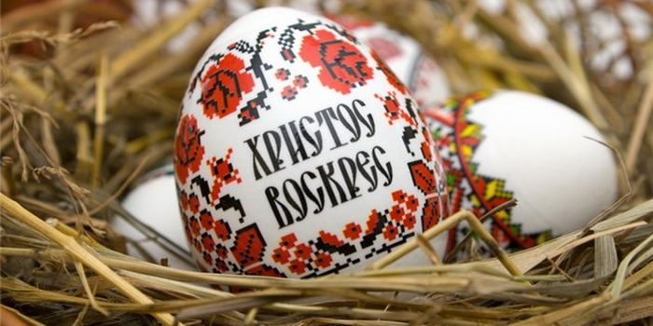
Пасха

https://diak-kuraev.livejournal.com/65676.html дьякон Андрей Кураев, урок о Пасхе
http://chudesenka.ru/publ/42-1-0-269 Урок-презентация: Пасха. Воскресение Христа.
http://www.metodkabinet.eu/BGM/Kopilka/uroki_Pasxa.htm Пасха, тематическая коллекция
http://xn--i1abbnckbmcl9fb.xn--p1ai/%D1%81%D1%82%D0%B0%D1%82%D1%8C%D0%B8/594147/ Урок по основам духовной культуры "Светлый праздник Пасха". 2-й класс
http://xn--i1abbnckbmcl9fb.xn--p1ai/%D1%81%D1%82%D0%B0%D1%82%D1%8C%D0%B8/660027/ Урок по ОРКСЭ (модуль "Основы православной культуры") по теме "Пасха"
http://xn--i1abbnckbmcl9fb.xn--p1ai/%D1%81%D1%82%D0%B0%D1%82%D1%8C%D0%B8/661003/ Православные праздники. Пасха
https://www.youtube.com/watch?v=JzZOAyH9U0M История праздника Пасхи (видео для детей)
https://foma.ru/chto-mozhno-i-chto-nelzya-na-pasxu.html Что можно и что нельзя делать на Пасху
https://nsportal.ru/nachalnaya-shkola/raznoe/2012/12/14/orkse-urok-paskha-i-prezentatsiya ОРКСЭ Урок "Пасха" и презентация
http://french-online.ru/pasha-vo-francii/ Пасха во Франции
https://englishfull.ru/interesno/pasxa.html Празднуем Пасху по-английски с детьми!
https://www.youtube.com/watch?v=9AmxHeuu0bg Христос Воскрес - Пасхальные песни
https://azbyka.ru/audio/pasxalnye-pesnopeniya.html Пасхальные песнопения
http://palomnic.org/oh/poet/pasha/ Стихи о Пасхе русских поэтов
https://ru.wikipedia.org/wiki/%D0%91%D0%BB%D0%B0%D0%B3%D0%BE%D0%B4%D0%B0%D1%82%D0%BD%D1%8B%D0%B9_%D0%BE%D0%B3%D0%BE%D0%BD%D1%8C Благодатный огонь
http://pravoslavie.ru/30100.html БЛАГОДАТНЫЙ ОГОНЬ
https://foma.ru/da-ispravitsya-molitva-moya.html «Да исправится молитва моя» пасхальный гимн
https://www.youtube.com/watch?v=gAo2QN7T_cg Бас Иван Косован - Жертва вечерняя (Чесноков)
https://www.youtube.com/watch?v=P0Vyy83iCXM Благовест - Да исправится молитва моя.
https://foma.ru/30-hristianskih-multfilmov.html 30 христианских мультфильмов
http://allrecipes.ru/recepty/pasha-recepty.aspx что приготовить на пасху
https://ru.sputnik.md/video/20170414/12162797/kak-prigotovit-naturalnie-kraski-dlya-yaic-na-pashu-video.html Рецепт приготовления натуральных красок для яиц на Пасху
https://azbyka.ru/video/metka/pasxa/ православное видео

